КАК РАССЧИТАТЬ И УСТАНОВИТЬ ЛИМИТ ОСТАТКА КАССЫ ОРГАНИЗАЦИИ,
У КОТОРОЙ НЕ БЫВАЕТ НАЛИЧНОЙ ВЫРУЧКИ?
Хранить наличные деньги в кассе организациям можно только в пределах установленного лимита. Сумму наличности, превышающую лимит, надо сдавать в банк на свой расчетный счет. Исключением являются только субъекты малого предпринимательства, которые указанный лимит могут не устанавливать (п. 2 Указания N 3210-У, п. п. 1, 4 Письма ФНС от 09.07.2014 N ЕД-4-2/13338). Если организация - субъект малого предпринимательства не установила лимит остатка наличных, то она может любую сумму имеющейся у нее наличности хранить в кассе, не сдавая в банк.
Лимит остатка наличных в кассе организации, которая не получает наличную выручку, определяется по формуле (п. 2 Приложения к Указанию N 3210-У):

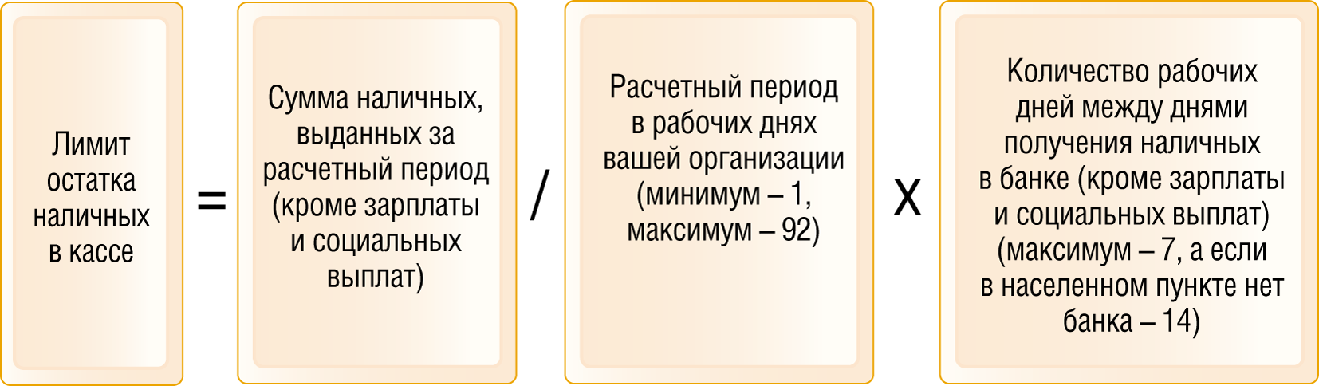

В качестве расчетного периода можно взять любой период от 1 до 92 дней включительно за любой год (текущий или любой из прошедших) (п. 2 Приложения к Указанию N 3210-У).
Выбирая период между днями получения наличности в банке, учтите, что чем он больше, тем больше лимит.
Пример. Расчет лимита остатка кассы при отсутствии наличной выручки
В организации установлена шестидневная рабочая неделя (выходной день - воскресенье). Сумма наличных, выданных организацией, составила:
- за 24.02.2015 - 470 000 руб. (наибольшая сумма выданных за день наличных, но из них 300 000 руб. - зарплата);
- за период с 22.11.2014 по 25.11.2014 - 580 000 руб. (24 ноября - только зарплата в сумме 220 000 руб.).
Наибольший промежуток между визитами в банк, находящийся в том же городе, для получения наличных - девять рабочих дней.
Количество рабочих дней между снятием наличных по чеку равно 7 (9 дн. > 7 дн.). Лимит остатка кассы будет зависеть от того, какой период взять в качестве расчетного.
Вариант 1. Если в качестве расчетного периода взять один день - 24.02.2015, лимит остатка кассы составит 1 190 000 руб. ((470 000 руб. - 300 000 руб.) / 1 дн. x 7 дн.).
Вариант 2. Если в качестве расчетного периода взять период с 22.11.2014 по 25.11.2014, составляющий три рабочих дня (23.11.2014 - воскресенье), лимит остатка кассы составит 840 000 руб. ((580 000 руб. - 220 000 руб.) / 3 дн. x 7 дн.).

Лимит для вновь созданной организации, которая не планирует получать наличную выручку, можно определить исходя из ожидаемых наличных трат (п. 2 Приложения к Указанию N 3210-У).
Рассчитанный лимит согласовывать с банком не нужно, его утверждает только руководитель организации. При необходимости лимит можно пересмотреть в любое время (п. 2 Указания N 3210-У).
Не устанавливать лимит остатка кассы можно, только если у вас совсем нет операций с наличными деньгами.
Внимание! За накопление в кассе организации наличных денег сверх установленного лимита ИФНС может наложить одновременно два штрафа (ч. 1 ст. 15.1 КоАП РФ, п. 4 Письма ФНС от 09.07.2014 N ЕД-4-2/13338):
- на организацию - в размере от 40 000 до 50 000 руб.;
- на должностное лицо организации - в размере от 4 000 до 5 000 руб.

